Medieninformation
Schröder Group verbessert Tafelschere PDC-NC
Serienschnitt für alle Arten von Tafelmaterialien
Wessobrunn-Forst, 7. Oktober 2021 – Die PDC-NC ist eine robuste Motortafelschere mit NC-Positionieranschlag und einer pneumatisch gesteuerten Blechhochhaltevorrichtung. Hans Schröder Maschinenbau hat die bewährte Duo-Cut-Schere jetzt mit einer neuen Steuerung und den Hinteranschlag mit präzisen Servomotoren ausgestattet. Die manuelle Schnittspaltverstellung zur Materialstärkeneinstellung ist jetzt optional motorisch lieferbar. Man wählt einfach am Touchdisplay der Schröder-Steuerung Cut Control die gewünschte Materialstärke aus und der Schnittspalt wird automatisch angepasst.
Die wichtigste funktionelle Erweiterung der PDC-NC ist der Serienschnitt, mit dem bis zu 99 verschiedene oder sich wiederholende Anschlagmaße voreingestellt werden. Es können also mehrere Anschlagmaße nacheinander abgearbeitet oder auch Wiederholungen für einzelne Maße angegeben werden. Die PDC-NC ist für Stahlbleche bis 3 mm Stärke (Version mit 3200 mm Arbeitslänge) beziehungsweise 2,5 mm (auf 4000 mm) geeignet, wird aber gerne auch für andere Materialien verwendet. Bei sehr weichen Materialien kann man jetzt den pneumatischen Niederhalter auch deaktivieren. Die Blechhochhaltevorrichtung, die auch für das Ablegen des Blechs nach dem Schnitt wahlweise vorne oder hinten zuständig ist, wird jetzt ebenfalls über das Touchdisplay eingestellt.

Verfügbares Bildmaterial
Folgendes Bildmaterial steht druckfähig im Internet zum Download bereit:
https://kk.htcm.de/press-releases/schroeder/
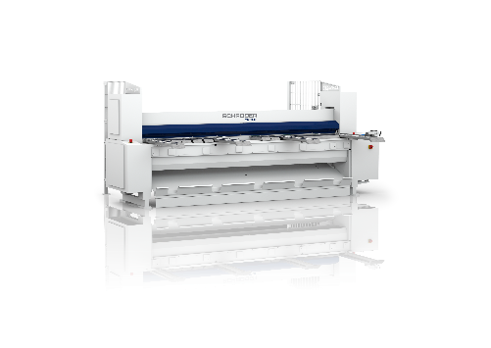Bildquelle: Schröder Group
Tafelschere PDC-NC

Über Schröder Group
Die Schröder Group besteht aus der Hans Schröder Maschinenbau GmbH mit Sitz in Wessobrunn-Forst, der SCHRÖDER-FASTI Technologie GmbH mit Sitz in Wermelskirchen und der SMU GmbH mit Sitz in Leinburg-Weißenbrunn.
1949 gegründet, vereinigt die Hans Schröder Maschinenbau GmbH Tradition und Moderne im Maschinenbau: Als qualitäts- und kundenorientiertes Familienunternehmen erfolgreich geführt, hat sich Hans Schröder Maschinenbau auf die Entwicklung moderner Maschinenkonzepte für das Biegen und Schneiden von Blechen spezialisiert.
Durch die 2006 erfolgte Integration der Fasti-Werke und mit weltweiter Präsenz ist die Schröder Group heute einer der führenden Anbieter für Maschinen zum Schwenkbiegen, Schneiden, Sicken, Bördeln und Rundbiegen von Blechen aller Art. Die Vielfalt der Präzisionsmaschinen reicht von bewährten Lösungen für das Handwerk bis hin zu innovativen Hochleistungsmaschinen für die automatische industrielle Fertigung. 2021 wurde die Schröder Group um den Werkzeughersteller SMU GmbH erweitert. Insgesamt beschäftigt die Schröder Group heute mehr als 300 Mitarbeiter an verschiedenen Standorten im In- und Ausland.
Weitere Informationen finden Sie unter www.schroedergroup.eu.

Pressekontakt:
Schröder Group
Hans Schröder Maschinenbau GmbH
Janina Biró
Feuchten 2
82405 Wessobrunn-Forst
Deutschland
T: +49 8809 9220-68
E-Mail: jj@schroedergroup.eu
Website: www.schroedergroup.eu

HighTech communications GmbH
Brigitte Basilio
Brunhamstraße 21
81249 München
Deutschland
T: +49 89 500778-20
E-Mail: b.basilio@htcm.de
Website: www.htcm.de

